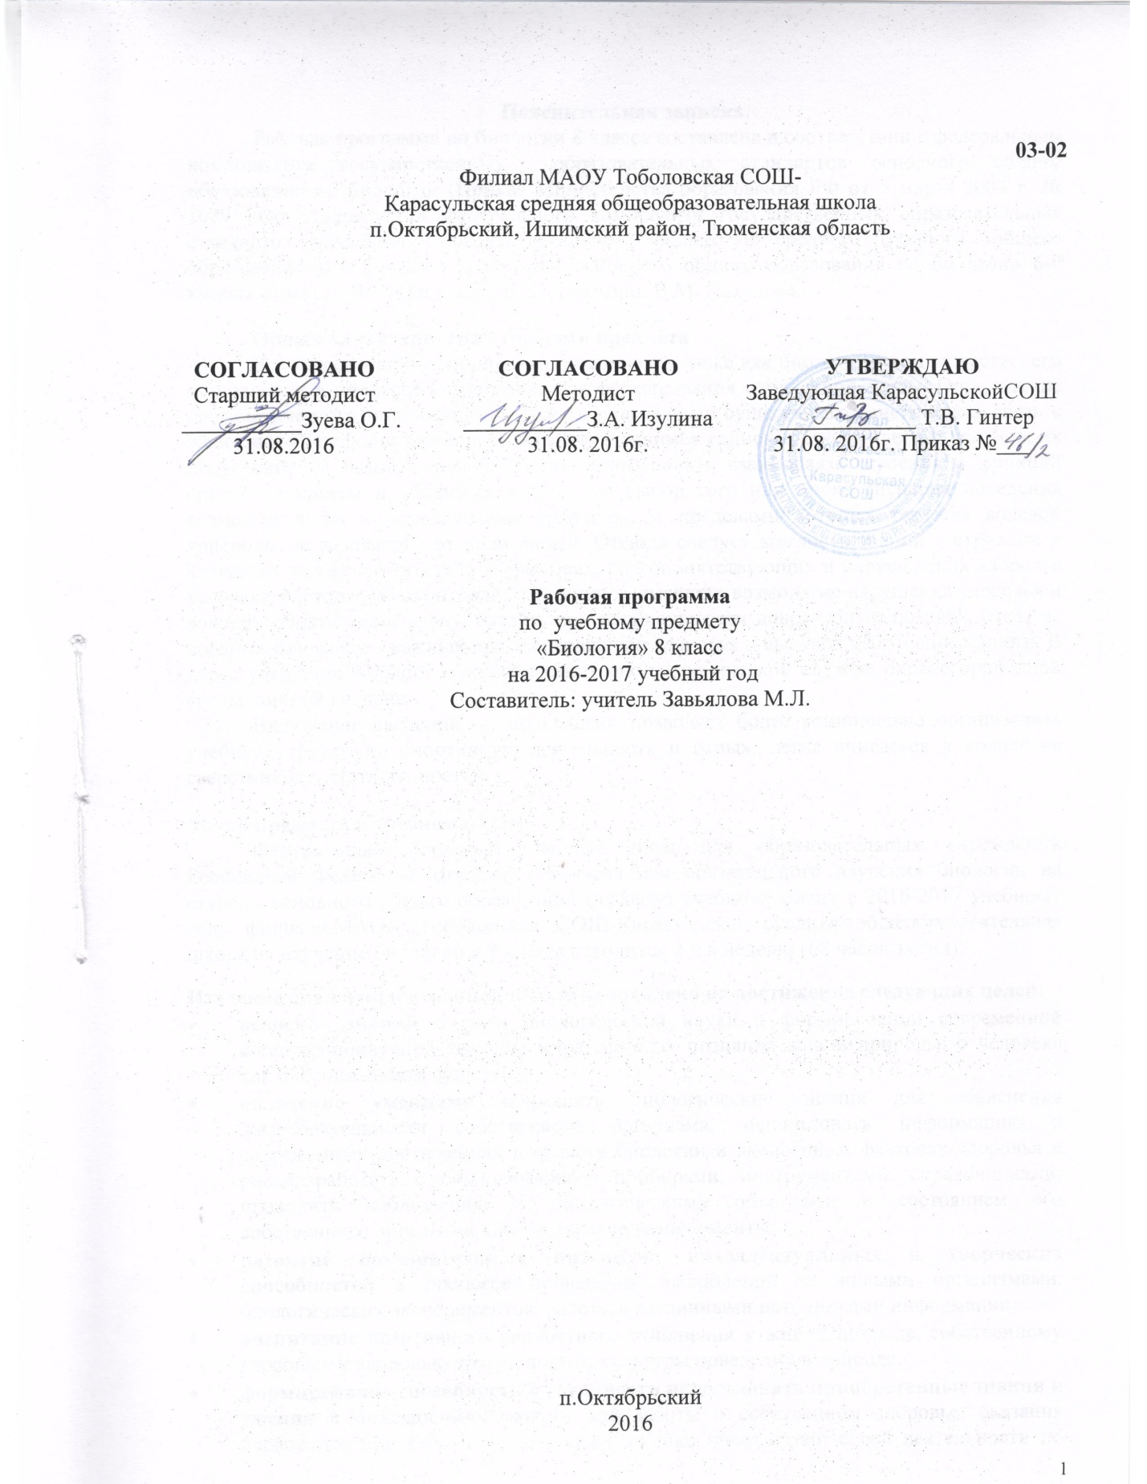

**Пояснительная записка.**

Рабочая программа по биологии 8 класса составлена в соответствии с федеральным компонентом государственных образовательных стандартов основного общего образования по биологии (Приказ Министерства образования РФ от 5 марта 2004 г. № 1089 «Об утверждении федерального компонента государственных образовательных стандартов начального общего, основного общего и среднего (полного) общего образования»), с учетом программы основного общего образования по биологии 6-9 классы. Авторы: В.В. Пасечник, В.В. Латюшин, В.М. Пакулова.

**Общая характеристика учебного предмета**

В 8 классе учащиеся получают знания о человеке как биологическом существе, его становлении в процессе антропогенеза и формирования социальной среды. Определение систематического положения человека в ряду живых существ, его генетическая связь с животными предками позволяют осознать учащимся единство биологических законов, их проявление на разных уровнях организации, понять взаимосвязь строения и функций органов и систем и убедиться в том, что выбор того или иного сценария поведения возможен лишь в определённых границах, за пределами которых теряется волевой контроль, не зависящим от воли людей. Отсюда следует важность знаний о строении и функциях человеческого тела, о факторах, благоприятствующих и нарушающих здоровье человека. Методы самоконтроля, способность выявлять возможные нарушения здоровья и вовремя обратиться к врачу, оказать при необходимости доврачебную помощь, отказ от вредных привычек – важный шаг к сохранению здоровья и высокой работоспособности. В курсе уделяется большое внимание санитарно-гигиенической службе, охране природной среды, личной гигиене.

Включение сведений по психологии позволяет более рационально организовать учебную, трудовую, спортивную деятельность и отдых, легче вписаться в коллектив сверстников и стать личностью.

**Место предмета в учебном плане.**

Федеральный базисный учебный план для образовательных учреждений Российской Федерации отводит 238 часов для обязательного изучения биологии на ступени основного общего образования Согласно учебному плану в 2016-2017 учебному году филиал МАОУ Тоболовская СОШ-Карасульская средняя общеобразовательная школа на изучение биологии в 8 классе отводится 2 ч в неделю (68 часов за год).

**Изучение биологии в основной школе направлено на достижение следующих целей:**

* **освоение знаний** о роли биологической науки в формировании современной естественнонаучной картины мира; методах познания живой природы; о человеке как биосоциальном существе;
* **овладение умениями** применять биологические знания для объяснения жизнедеятельности собственного организма; использовать информацию о современных достижениях в области биологии и экологии, о факторах здоровья и риска; работать с биологическими приборами, инструментами, справочниками; проводить наблюдения за биологическими объектами и состоянием его собственного организма, биологические эксперименты;
* **развитие познавательных интересов, интеллектуальных и творческих способностей** в процессепроведения наблюдений за живыми организмами, биологических экспериментов, работы с различными источниками информации;
* **воспитание** позитивного ценностного отношения к живой природе, собственному здоровью и здоровью других людей; культуры поведения в природе;
* **формирование способности и готовности использовать приобретенные знания и умения в повседневной жизни для** заботы о собственном здоровье, оказания первой помощи себе и окружающим; оценки последствий своей деятельности по отношению к природной среде, собственному организму, здоровью других людей, для соблюдения правил поведения в окружающей среде, норм здорового образа жизни, профилактики заболеваний, травматизма и стрессов, вредных привычек, ВИЧ-инфекции.

**Учебно-методический комплект утвержден приказом заведующей** филиалом МАОУ Тоболовская СОШ-Карасульская средняя общеобразовательная школа от 31 мая 2016 №22/2:

1. Программа основного общего образования по биологии 6-9 классы. Авторы: В.В. Пасечник, В.В. Латюшин, В.М. Пакулова. М.: Дрофа, 2011.
2. Колесов Д.В., Маш Р.Д., И.Н. М. «Биология. Человек», 8 класс. Учебник для общеобразовательных учреждений, Дрофа, 2011.
3. Колесов Д.В., Маш РД, Беляев И.Н. Биология. Человек. 8 класс: Рабочая тетрадь к учебнику «Биология. Человек» 8 класс. - М.: Дрофа, 2011.
4. Колесов Д.В., Маш РД, Беляев И.Н. Биология. Человек. 8 класс. Тематическое и поурочное планирование. - М.: Дрофа, 2011.

**Тематический план**

|  |  |  |  |  |  |
| --- | --- | --- | --- | --- | --- |
| №  п/п | Раздел, тема | Количество часов | В том числе | | |
| Лабораторные работы | Практические работы | Контрольные работы |
| 1 | Человек-часть биосферы. | 68 | 8 | 7 | 4 |
| **2** | **Итого** | **68** | **8** | **7** | **4** |

**Содержание тем учебного курса.**

**Человек-часть биосферы (68 часов).**

*Значение знаний об особенностях строения и жизнедеятельности организма человека для самопознания и сохранения здоровья. Методы изучения организма человека, их значение и использование в собственной жизни[1].*

*Место и роль человека в системе органического мира*, его сходство с животными и отличие от них.

Строение и процессы жизнедеятельности организма человека.

Питание. Пищеварительная система. Роль ферментов в пищеварении. *Исследования И.П.Павлова в области пищеварения. Пища как биологическая основа жизни.* Профилактика гепатита и кишечных инфекций.

Дыхание. Дыхательная система. Заболевания органов дыхания и их профилактика. Предупреждение распространения инфекционных заболеваний и соблюдение мер профилактики для защиты собственного организма. Чистота атмосферного воздуха как фактор здоровья. Приемы оказания первой помощи при отравлении угарным газом, спасении утопающего.

Транспорт веществ. Внутренняя среда организма. Кровеносная и лимфатическая системы. *Значение постоянства внутренней среды организма.* Кровь*.* Группы крови. Переливание крови. Иммунитет*. Факторы, влияющие на иммунитет*. *Значение работ Л. Пастера и И.И. Мечникова в области иммунитета*. Артериальное и венозное кровотечения. Приемы оказания первой помощи при кровотечениях.

Обмен веществ и превращения энергии. Витамины. *Проявление авитаминозов и меры их предупреждения.*

Выделение. Мочеполовая система. Мочеполовые инфекции, меры их предупреждения для сохранения здоровья.

Опора и движение. Опорно-двигательная система. Профилактика травматизма. Приемы оказания первой помощи себе и окружающим при травмах опорно-двигательной системы.

Покровы тела. Уход за кожей, волосами, ногтями. Приемы оказания первой помощи себе и окружающим при травмах, ожогах, обморожениях и их профилактика.

Размножение и развитие. Наследование признаков у человека. Наследственные болезни, их причины и предупреждение. *Роль генетических знаний в планировании семьи.* *Забота о репродуктивном здоровье*. Инфекции, передающиеся половым путем, их профилактика. ВИЧ-инфекция и ее профилактика.

Органы чувств, их роль в жизни человека. Нарушения зрения и слуха, их профилактика.

Нейро-гуморальная регуляция процессов жизнедеятельности организма. Нервная система. Эндокринная система. Железы внутренней и внешней секреции. Гормоны.

Психология и поведение человека. *Исследования И.М. Сеченова и И.П. Павлова, А.А.Ухтомского, П.К.Анохина.* Высшая нервная деятельность. Условные и безусловные рефлексы. Познавательная деятельность мозга. Сон, его значение.

Биологическая природа и социальная сущность человека. Сознание человека. Память, эмоции, речь, мышление. Особенности психики человека: осмысленность восприятия, словесно-логическое мышление, способность к накоплению и передаче из поколения в поколение информации. Значение интеллектуальных, творческих и эстетических потребностей. Цели и мотивы деятельности. Индивидуальные особенности личности: способности, темперамент, характер. Роль обучения и воспитания в развитии психики и поведения человека. Рациональная организация труда и отдыха*.*

Соблюдение санитарно-гигиенических норм и правил здорового образа жизни. Укрепление здоровья: аутотренинг, закаливание, двигательная активность. Влияние физических упражнений на органы и системы органов. Факторы риска: стрессы, гиподинамия, переутомление, переохлаждение. Вредные и полезные привычки, их влияние на состояние здоровья.

*Человек и окружающая среда.* Социальная и природная среда, адаптация к ней человека*. Значение окружающей среды как источника веществ и энергии. Зависимость здоровья человека от состояния окружающей среды. Соблюдение правил поведения в окружающей среде, в опасных и чрезвычайных ситуациях как основа безопасности собственной жизни. Культура отношения к собственному здоровью и здоровью окружающих.*

**Проведение простых биологических исследований:** наблюдений за состоянием своего организма (измерение температуры тела, кровяного давления, массы и роста, частоты пульса и дыхания); распознавание на таблицах органов и систем органов человека; определение норм рационального питания;анализ и оценка влияния факторов окружающей среды, факторов риска на здоровье.

**Региональный компонент:** Профилактика травматизма в Тюменской области. Профилактика инфекционных заболеваний в регионе. Профилактика сердечно -сосудистых заболеваний в регионе. Заболевания желудочно-кишечного тракта жителей региона, их профилактика. Меры профилактики базедовой болезни в Тюменской области. Проблема роста венерических заболеваний в регионе, их профилактика. Здоровье жителей нашего района.

**Требования к уровню подготовки выпускников**

**В результате изучения биологии ученик 8 класса должен**

**знать**

* признаки биологических объектов: живых организмов; генов и хромосом; клеток и организмов животных;
* сущность биологических процессов: обмен веществ и превращения энергии, питание, дыхание, выделение, транспорт веществ, рост, развитие, размножение, наследственность и изменчивость, регуляция жизнедеятельности организма;
* особенности строения, жизнедеятельности, высшей нервной деятельности и поведения человека;

**уметь**

**находить:**

* в тексте учебника отличительные признаки основных систематических групп;
* в биологических словарях и справочниках значения биологических терминов;
* в различных источниках (в том числе с использованием информационных и коммуникационных технологий) необходимую информацию о живых организмах; избирательно относиться к биологической информации, содержащейся в средствах массовой информации;

**объяснять:**

* роль биологии в формировании современной естественнонаучной картины мира, в практической деятельности людей и самого ученика;
* родство, общность происхождения и эволюцию животных (на примере сопоставления отдельных групп);
* родство человека с млекопитающими животными, место и роль человека в природе; взаимосвязи человека и окружающей среды; зависимость собственного здоровья от состояния окружающей среды; причины наследственности и изменчивости, проявления наследственных заболеваний, иммунитета у человека; роль гормонов и витаминов в организме;

**проводить простые биологические исследования:**

* ставить биологические эксперименты, описывать и объяснять результаты опытов; наблюдать за ростом и развитием животных, поведением животных, рассматривать на готовых микропрепаратах и описывать биологические объекты;
* по результатам наблюдений распознавать и описывать на таблицах основные части и органоиды клетки, органы и системы органов человека; органы и системы органов животных, животных отдельных типов и классов;
* определять принадлежность биологических объектов к определенной систематической группе (классификация);
* анализировать и оценивать влияние факторов окружающей среды, факторов риска на здоровье, последствий деятельности человека в экосистемах, собственных поступков на живые организмы и экосистемы;

**использовать приобретенные знания и умения в практической деятельности и повседневной жизни для:**

* соблюдения мер профилактики заболеваний, вызываемых растениями, животными, бактериями, грибами и вирусами; профилактики травматизма, стрессов, ВИЧ-инфекции, вредных привычек (курение, алкоголизм, наркомания), нарушения осанки, зрения, слуха, инфекционных и простудных заболеваний;
* оказания первой помощи при отравлении ядовитыми грибами, растениями, укусах животных; при простудных заболеваниях, ожогах, обморожениях, травмах, спасении утопающего;
* рациональной организации труда и отдыха, соблюдения правил поведения в окружающей среде;
* проведения наблюдений за состоянием собственного организма.

**Список дополнительной литературы:**

1. Муртазин Активные формы обучения биологии М., Просвещение, 1991
2. Оценка качества подготовки выпускников основной школы по биологии. 2-е изд., испр. - М.: Дрофа, 2000
3. Лернер Г.И. Человек. Анатомия, физиология, гигиена. Поурочные тесты и задания. - М. Акварель, 1998.
4. Грин Н., Стаут У., Тейлор Д. Биология в 3-х томах: Пер. с англ./ Под ред. Р. Сопера – 2-е изд. Стереотип. – М.; Мир, 1996.
5. Журнал «Биология для школьников».
6. Реймерс Н.Ф. Краткий словарь биологических терминов. 1992, 1995 гг. "Просвещение".

**Электронные издания:**

1. Открытая Биология 2.6. – Издательство «Новый диск», 2005.
2. 1С: Репетитор. Биология. – ЗАО «1 С», 1998–2002 гг. Авторы – к.б.н. А.Г. Дмитриева, к.б.н. Н.А. Рябчикова
3. Открытая Биология 2.5 – ООО «Физикон», 2003 г. Автор – Д.И. Мамонтов / Под ред. к.б.н. А.В. Маталина.

1. Курсивом в тексте выделен материал, который подлежит изучению, но не включается в Требования к уровню подготовки выпускников.